 | OFICINA DE TECNOLOGÍAS DE LA INFORMACIÓN

DOCUMENTO / ENTREGABLE:

DOCUMENTO DE
ARQUITECTURA DE TI

PROYECTO/ APLICACIÓN: PAST

Fecha 03/09/2026

HISTORIAL DE CAMBIOS
Ítem | Versión | Fecha | Descripción
1 | 0.1.0 | 24/04/2026 | Sin cambios – Primera Versión
2 | 0.1.1 | 15/05/2026 | Se modifica el nombre de la aplicación Ficha del Asegurado por Sistema de Gestión de Afiliados. Se retira el componente SFTP ya que se usará el Gestor documental. Se adjunta el documento “Diseño Lógico de Integración PAST” como anexo.
3 | 0.1.2 |  | Se agrega como anexo el documento que considera la vista de despliegue de la aplicación.
4 | 0.1.3 | 24/08/2026 | Primera versión considerando una nueva plantilla del documento de Arquitectura de TI. Se incorpora la evaluación de las declaraciones arquitectónicas; cuatro vistas ArchiMate; decisiones arquitectónicas; registro de excepciones a lineamientos; atributos de calidad; y registro de riesgos y deuda técnica.
5 | 0.1.4 | 28/08/2026 | Se reestructura el documento para enfocarlo en diagramar la arquitectura y sus oportunidades de mejora: las cuatro vistas del Anexo A se remodelan bajo el modelo C4 (antes ArchiMate); se incorpora el Anexo B: Matriz de Trazabilidad Arquitectónica; las ADRs; se incorpora la sección E.3: Oportunidades de mejora arquitectónica
6 | 0.1.5 | 03/09/2026 | Se agrega una vista de integraciones a las vistas de arquitectura del documento

Contenido
HISTORIAL DE CAMBIOS 2
1. ALCANCE DEL DOCUMENTO 5
1.1 Contexto 5
1.2 Objetivo 6
1.3 Alcance del sistema 6
1.4 Audiencia objetivo 7
2. GLOSARIO TÉCNICO 8
3. DIAGRAMA DE ARQUITECTURA DE TI 10
A. CAPA DE USUARIOS 10
B. CAPA DE SEGURIDAD 10
C. CAPA DE APLICACIONES 11
D. CAPA DE SERVICIOS 12
E. CAPA DE DATOS 13
4. SUPUESTOS Y RESTRICCIONES 13
4.1 Supuestos 14
4.2 Restricciones 14
5. DOCUMENTOS ADJUNTOS 15
ANEXO A: VISTAS DE ARQUITECTURA 16
A.1 Vista de Contexto 16
A.2 Vista de Aplicación 18
A.3 Vista de Componentes - Arquitectura As-Built 19
A.4 Vista de Integraciones - Arquitectura As-Built 21
A.5 Vista de Infraestructura 23
ANEXO B: MATRIZ DE TRAZABILIDAD ARQUITECTÓNICA 25
ANEXO C: DECISIONES ARQUITECTÓNICAS (ADRs) 27
C.1 Resumen de decisiones 27
C.2 Detalle de decisiones 27
ADR-001 · API Gateway propio como perímetro único de exposición 27
ADR-002 · Autenticación dual con JWT de sesión propio sobre proveedores de identidad externos 29
ADR-003 · Colector de observabilidad propio del namespace con OpenTelemetry 30
ADR-004 · Persistencia transaccional en esquema único Oracle y declaración CAP = CP 31
ADR-005 · Capa Anticorrupción obligatoria para toda integración con sistemas de Estadio 1 32
ANEXO D: ATRIBUTOS DE CALIDAD 33
D.1 Atributos de calidad y su cobertura arquitectónica 33
ANEXO E: RIESGOS, DEUDA TÉCNICA Y OPORTUNIDADES DE MEJORA 34
E.1 Riesgos arquitectónicos 34
E.2 Deuda técnica conocida 35
E.3 Oportunidades de mejora arquitectónica 36
OM-001 · Consolidación de la topología de microservicios 36
OM-002 a OM-006 · Mejoras tácticas adicionales 37
E.4 Registro de excepciones 38

1. ALCANCE DEL DOCUMENTO
El presente documento describe la arquitectura de TI de la Plataforma de Afiliación Segura y Transparente (PAST), considerando inicialmente el Módulo de Traslado del SNP al SPP y del SPP al SNP.
El documento presenta los componentes de la solución organizados por capas, las vistas de arquitectura modeladas, las decisiones arquitectónicas adoptadas, los supuestos y restricciones que condicionaron el diseño, la cobertura de los atributos de calidad, y los riesgos, deuda técnica y oportunidades de mejora identificados sobre la arquitectura actual.
El contenido está dirigido a diferentes audiencias y niveles de conocimiento, con el propósito de facilitar una comprensión común de la solución, desde una perspectiva general y estratégica hasta el nivel técnico requerido para su implementación y evolución.
Dentro del alcance:
- La aplicación frontend, Backend, Integraciones y Motor de Base de Datos.
- El perímetro de exposición (past-gateway) y los mecanismos de seguridad que aplica.
- Los diecisiete servicios de backend que componen la plataforma, agrupados en contextos delimitados de negocio, servicios de seguridad, servicios transversales y el subsistema de traslado SPP → SNP.
- La base de datos propia del sistema (esquema PASTSYS sobre Oracle 19c) y el acceso de solo lectura al motor SQL Server de algunos sistemas legados.
- Las integraciones que el PAST debe implementar hacia entidades externas del Estado (RENIEC, MIGRACIONES, SBS) y hacia sistemas internos de la ONP (NSTD, PUA, NSP, SISREC, VIC, FileNet, FICHA, SAA, Clave Virtual 2.0), incluidas las fachadas de integración que las encapsulan.
- Los servicios transversales propios de la plataforma: observabilidad (OTel Collector), mensajería asíncrona (RabbitMQ) y estado distribuido (Redis).
- La vista de infraestructura sobre el clúster Kubernetes institucional.
Fuera del alcance:
- El diseño interno detallado de cada servicio (clases, métodos, contratos de mensaje, esquemas de tablas), documentado en el Documento de Diseño y en el Diseño Lógico de Integración PAST.
- Los requisitos funcionales y las reglas de negocio, documentados en los Documentos de Análisis INI-3120 a INI-3124.
- La implementación de los servicios del lado de las entidades externas y de los sistemas legados de la ONP. El PAST consume los contratos que esas contrapartes exponen; su construcción, disponibilidad y evolución no son responsabilidad de este proyecto.
- La arquitectura de ciberseguridad detallada, propiedad del área competente (Seguridad Digital de la OTI); este documento describe únicamente los controles que la arquitectura de la solución implementa.
- El detalle de direcciones IP, puertos y reglas de firewall, cuya fuente de verdad es el Documento de Habilitación de Ambientes.
- Los ambientes de producción.

1.1 Contexto
El PAST es la plataforma digital mediante la cual la ONP atiende los procesos de elección, afiliación y traslado entre el Sistema Nacional de Pensiones (SNP) y el Sistema Privado de Pensiones (SPP), en el marco de la Ley N.° 32123 “Ley de Modernización del Sistema Previsional Peruano” y su Reglamento. La plataforma permite que el ciudadano gestione su traslado de forma autónoma desde Internet y que las Empresas Administradoras de Fondos (EAF) registren traslados en representación de sus afiliados, individualmente o por lotes. Su valor para la institución es doble, ya que reduce el tiempo y el error operativo de un trámite que hoy exige la intervención coordinada de más de diez entidades del Estado, y deja trazabilidad inmutable de cada paso, sustento probatorio de un acto administrativo con efectos previsionales sobre el ciudadano.

1.2 Objetivo
El propósito de este documento es presentar el diseño de la Arquitectura de TI de la PAST, sobre el Módulo de Traslado del SNP al SPP y del SPP al SNP. Este documento actúa como referencia única y verificable para las actividades de desarrollo, certificación, despliegue, soporte y evolución de la plataforma, mediante:
- La representación de los componentes del sistema y sus relaciones (Anexo A).
- La trazabilidad entre requerimientos funcionales/no funcionales y los elementos de arquitectura que les dan soporte (Anexo B).
- El registro formal de las decisiones arquitectónicas adoptadas y su alineación normativa (Anexo C).
- La cobertura de los atributos de calidad exigidos al sistema (Anexo D).
- Los riesgos arquitectónicos, la deuda técnica conocida y las oportunidades de mejora identificadas sobre la arquitectura actual (Anexo E).

1.3 Alcance del sistema
El alcance funcional detallado del sistema se encuentra en los Documentos de Análisis INI-3120 a INI-3124, por lo que en esta sección el alcance se presenta de forma resumida desde la perspectiva de TI.
Dentro del alcance:
- Módulo de Afiliación, Elección y Traslado
- Las integraciones que el PAST debe implementar hacia entidades externas del Estado (RENIEC, MIGRACIONES, SBS).
- Las integraciones que el PAST debe implementar hacia sistemas internos de la ONP (NSTD, PUA, NSP, SISREC, VIC, FileNet, FICHA, SAA, Clave Virtual 2.0).
- Los servicios transversales propios de la plataforma.
- La infraestructura de despliegue.
Desde la perspectiva arquitectónica, el sistema se delimita mediante la Vista de Contexto (ver Anexo A.1), que define las fronteras técnicas del sistema, los usuarios que interactúan con él, y los sistemas internos y externos con los que se comunicará.
Fuera del alcance:
- Implementación de las Apis que deben ser expuestas por las aplicaciones internas y entidades externas.
  - Las Apis de los sistemas internos serán implementadas mediante requerimientos de mantenimiento.
  - Las APIs de las entidades externas serán provistas por las entidades externas mediante convenios.
- Con el fin de evitar la duplicidad de información técnica, los siguientes componentes de diseño detallado quedan fuera de este documento y se delegan a sus respectivos repositorios:
  - Modelos y diccionarios de datos de los sistemas internos.
  - Contratos de las APIs ya existentes.

1.4 Audiencia objetivo
Audiencia | Propósito | Secciones de interés
Gerencia / Stakeholders | Comprensión del valor y alcance del sistema | Sección 1; Anexo A.1 — Vista de Contexto
Arquitectura OTI | Validación de la alineación normativa, cobertura de requerimientos y decisiones pendientes de aprobación | Anexo B — Matriz de Trazabilidad; Anexo C — ADRs; Anexo E; Anexo F
Equipo de Plataforma / Seguridad Digital | Comprensión de los componentes, su despliegue y sus controles de seguridad | Secciones 3, 4; Anexo A.2 y A.4; Anexo D
Desarrolladores | Comprensión de los componentes internos, las decisiones técnicas y qué requerimiento sustenta cada elemento | Secciones 2, 3; Anexo A.2 y A.3; Anexo B; Anexo C
Equipo de Calidad / Pruebas | Planificación de pruebas y análisis de impacto de cambios funcionales sobre la arquitectura | Anexo B — Matriz de Trazabilidad
Equipo de Soporte | Comprensión del entorno de ejecución y de las dependencias externas | Sección 3; Anexo A.4; Anexo E

2. GLOSARIO TÉCNICO
# | Término | Descripción
1 | ACL | Anti-Corruption Layer (Capa Anticorrupción). Patrón que aísla el modelo de dominio del PAST de los modelos de los sistemas legados con los que se integra, traduciendo entre ambos. En el PAST se materializa en las fachadas past-persona, past-filenet, past-solicitud y past-afiliados
2 | ADR / AD | Architecture Decision Record. Registro de una decisión arquitectónica. En este documento, AD-NNN identifica decisiones de proyecto
3 | C4 Model | Modelo de representación de arquitectura de software en cuatro niveles de abstracción — Contexto, Contenedores, Componentes y Despliegue — cada uno dirigido a una audiencia distinta. Estándar adoptado en el Anexo A de este documento, en reemplazo de ArchiMate
4 | Bounded Context | Contexto Delimitado. Frontera explícita dentro de la cual un modelo de dominio es consistente y sus términos tienen un único significado
5 | CAP | Teorema que establece que un sistema distribuido no puede garantizar simultáneamente Consistencia, Disponibilidad y tolerancia a Partición
6 | CIC | Cuenta Individual de Capitalización. Saldo acumulado del afiliado en el SPP que se transfiere al SNP en un traslado SPP → SNP
7 | Clave Virtual 2.0 | Servicio institucional de autenticación del ciudadano ante los canales digitales de la ONP
8 | containerd | Motor de ejecución de contenedores (CRI) sobre el que opera el clúster Kubernetes institucional
9 | DDD | Domain-Driven Design. Enfoque de diseño que organiza el software alrededor del modelo del dominio de negocio
10 | EAF | Empresa Administradora de Fondos. Entidad privada que administra los fondos del SPP y que actúa en representación del afiliado ante el PAST
11 | Estadio (1/2/3) | Escala institucional de topología de aplicaciones: 1 = Legacy / Monolito Tradicional, 2 = Monolito Modular, 3 = Microservicios Selectivos
12 | Evento Caché | Tipo de dato del PAST: instantánea de la respuesta devuelta por un sistema externo, válida únicamente durante la sesión en curso. No constituye estado autoritativo del sistema
13 | FileNet | Gestor documental institucional de la ONP. El PAST lo consume en dos versiones: 5.2 (SOAP/MTOM) y 5.6 (REST)
14 | HPA | Horizontal Pod Autoscaler. Mecanismo de Kubernetes que ajusta automáticamente el número de réplicas de un servicio según su carga
15 | JWT | JSON Web Token. Token autocontenido y verificable localmente. En el PAST lo emite past-authorization para las sesiones de usuario. No debe confundirse con el token del SAA, que es opaco
16 | K8s | Kubernetes. Orquestador de contenedores institucional
17 | MTOM | Message Transmission Optimization Mechanism. Mecanismo de transmisión de adjuntos binarios en servicios SOAP, usado por FileNet 5.2
18 | NOE | Notificación Oficial Electrónica. Servicio institucional de notificación al ciudadano
19 | NSP | Nuevo Sistema de Pensiones. Sistema legado de la ONP que calcula y certifica los aportes (RESIT-SNP)
20 | NSTD | Nuevo Sistema de Trámite Documentario. Sistema legado de la ONP que genera y custodia el expediente electrónico
21 | OpenTelemetry (OTel) | Estándar de instrumentación para trazas, métricas y logs. El PAST exporta por OTLP hacia un OTel Collector propio del namespace
22 | OTLP | OpenTelemetry Protocol. Protocolo de transporte de telemetría, expuesto en los puertos 4317 (gRPC) y 4318 (HTTP)
23 | PAST | Plataforma de Afiliación Segura y Transparente. El sistema que documenta este documento
24 | PASTSYS | Nombre del esquema de base de datos propio del PAST sobre Oracle Database 19c
25 | PUA | Padrón Único de Afiliados. Sistema legado de la ONP que mantiene la condición de afiliación al SNP
26 | RESIT-SNP / RESIT-SPP | Resumen de aportes acreditados en el sistema de origen. El RESIT-SNP lo genera el NSP; el RESIT-SPP lo aporta la EAF
27 | RPO | Recovery Point Objective. Máxima pérdida de información admisible, medida en tiempo, ante un desastre
28 | RTO | Recovery Time Objective. Máximo tiempo admisible de indisponibilidad del servicio ante un desastre
29 | SAA | Sistema de Administración de Accesos. Servicio institucional que emite y valida el token opaco de acceso a las APIs internas de la ONP
30 | SBS | Superintendencia de Banca, Seguros y AFP. Entidad que autentica a los representantes de las EAF y provee la situación previsional en el SPP
31 | SINADEF | Sistema Informático Nacional de Defunciones. Fuente alternativa de verificación de supervivencia
32 | SISREC | Sistema de Recaudación. Sistema legado de la ONP que recibe la transferencia de la CIC
33 | SNP / SPP | Sistema Nacional de Pensiones (público, administrado por la ONP) / Sistema Privado de Pensiones (administrado por las EAF)
34 | SPA / SSR | Single Page Application / Server-Side Rendering. past-front es una SPA Angular con renderizado del lado del servidor
35 | Token opaco | Token que no es autocontenido ni verificable localmente: cada validación exige una llamada al emisor. Es el caso del token del SAA
36 | Turnstile / reCAPTCHA | Servicios de validación de tráfico automatizado (anti-bot) consumidos por el PAST a través de los servicios past-turnstile y past-recaptcha
37 | VIC | Visualizador y Carga documental. Servicio institucional de registro automático de solicitudes y documentos
38 | WAF / WAAP | Web Application Firewall / Web Application and API Protection. Perímetro institucional de protección de aplicaciones y APIs

3. DIAGRAMA DE ARQUITECTURA DE TI
A continuación, se presenta la Vista General de la arquitectura de TI de la PAST, que muestra en alto nivel los principales componentes del sistema, sus relaciones, las integraciones con sistemas internos y externos, y los orígenes de datos.
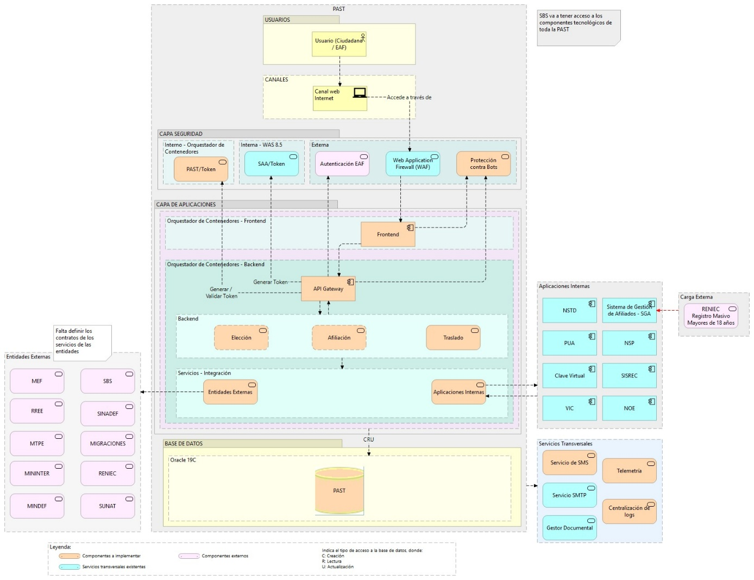
Ilustración 01 — Vista General de Arquitectura de TI

A. CAPA DE USUARIOS
El PAST es utilizado mayoritariamente por usuarios externos que acceden desde Internet mediante un navegador web, y por un perfil interno de seguimiento. Adicionalmente, una parte del procesamiento se inicia sin intervención humana.
- Usuario — Ciudadano: persona natural afiliada al SNP o al SPP que gestiona de forma autónoma su solicitud de traslado. Accede desde Internet mediante navegador web sobre la SPA del PAST.
- Usuario — Representante de EAF: persona que actúa en nombre de una Empresa Administradora de Fondos para registrar solicitudes de traslado del SPP al SNP, de forma individual o mediante carga masiva de lotes. Accede desde Internet mediante navegador web.

B. CAPA DE SEGURIDAD
Los componentes de seguridad se agrupan en dos subcapas según el origen del acceso que protegen.
- Seguridad Interna: Contiene a los siguientes componentes, los cuales se utilizan para el acceso interno a las Apis de la institución.
- SAA/token: Este es un servicio web transversal de tipo REST ya existente, el cual es expuesto por el SAA. Este servicio web permite generar y validar los tokens de acceso. utiliza el formato JSON para la entrada y salida. Deberá ser utilizado para generar y validar el token de acceso para los nuevos servicios internos de la ONP que se implementen.
- PAST/token: Nuevo servicio web de tipo REST, que utiliza el formato JSON como entrada y salida. Será de uso exclusivo para la PAST y deberá tener los siguientes endpoints:
  - /generar: Esta operación debe devolver un token de tipo JWT con fecha y hora de expiración.
  - /validar: Esta operación debe validar el token generado con la operación anterior y debe devolver un resultado que indique si el token es válido, si ha expirado, si es inválido o si ocurrió un error. Debe recibir como parámetro de entrada el token.
  - /renovar: Esta operación debe generar un nuevo token cuando el token anterior ha expirado. Debe devolver el nuevo token o un resultado que indique si el token aún no ha expirado o si ya no es válido para generar un nuevo token (si pasó más de n segundos desde la expiración). Debe recibir como parámetro de entrada el token anterior.
- Seguridad externa: Contiene a los siguientes componentes, los cuales se utilizan para el acceso externo a las aplicaciones y Apis de la institución.
- Web Application Firewall (WAF): Este componente proporciona funciones avanzadas que defienden las aplicaciones web contra amenazas conocidas y de día cero (desconocidas). Se debe coordinar con Seguridad Digital de la OTI para registrar las rutas externas que estarán expuestas, para que puedan ser protegidas.
- Protección contra Bots: Es un servicio externo que sirve para proteger sitios web contra Bots, spam y ataques automatizados. La definición del servicio externo a utilizar deberá ser realizada por OTI.SD. A nivel de implementación se deberá realizar el consumo del servicio integrándolo con el frontend y backend, según corresponda.
- Autenticación SBS/EAF: Es un servicio externo que será expuesto por la SBS y que realizará la validación de autenticación de los representantes de las EAF.

C. CAPA DE APLICACIONES
Consideraciones generales:
- Los componentes de la PAST deberán contenerizarse y desplegarse en un orquestador de contenedores exclusivo para los componentes de la PAST.
- Los componentes de la PAST deberán considerar para su despliegue una estrategia de escalamiento automático.
- Los componentes de la PAST deberán considerar para el despliegue de nuevas versiones una estrategia de Rolling deployments.
- Los componentes del backend que implementen una api deberán crear un endpoint que permita conocer su estado (health check).
- Los componentes del backend que implementen una api deberán devolver al menos un código de respuesta HTTP, un código y mensaje de respuesta por cada operación.
A continuación, se encuentra el detalle de los componentes de esta capa:
- Frontend: Es una aplicación web de tipo SPA, la cual deberá ser responsiva, debiendo adaptar su diseño para ser utilizada en un Smartphone, Tablet, Laptop y PC. Esta aplicación deberá contenerizarse y desplegarse en un orquestador de contenedores.
- Backend: Estará compuesto por los siguientes servicios a implementar, los cuales deberán estar contenerizados y deberán desplegarse en un orquestador de contenedores.
  - Elección: Servicio a implementar para dar soporte al proceso de Elección.
  - Afiliación: Servicio a implementar para dar soporte al proceso de Afiliación.
  - Traslado: Servicio a implementar para dar soporte al proceso de Traslado.
El Backend interactuará con aplicaciones Internas (legados), las cuales deberán exponer servicios para su interacción con la PAST.
- Servicios-Integración: Estará compuesto por los siguientes servicios a implementar.
  - Entidades Externas: Servicio de fachada que encapsulará las operaciones de los servicios provistos por las siguientes entidades externas que serán consumidos por el Backend de la PAST: SBS, RENIEC, MIGRACIONES,SINADEF, SUNAT, MEF, RREE, MTPE, MININTER, MINDEF
  - Aplicaciones Internas: Servicio de fachada que encapsulará las operaciones de los servicios provistos por las aplicaciones internas (legados) que serán consumidos por el Backend de la PAST: NSTD, PUA, Sistema de Gestión de Afiliados (Guardará datos del registro masivo de RENIEC para mayores de 18 años). NSP, SISREC, VIC, NOE

- API Gateway: Este elemento a implementar será el punto de entrada a los servicios del Backend. Las aplicaciones del Frontend que requieran acceder a los servicios del Backend deben redireccionar hacia este elemento, el cual se debe encargar de redirigir la petición al orquestador de contenedores, para su redirección al servicio correspondiente. En este elemento se deberá implementar un mecanismo de rate limiting orientado a controlar el volumen de tráfico frente a abusos o ataques automatizados.

D. CAPA DE SERVICIOS
La PAST hará uso de los siguientes servicios transversales:
- Servicio de SMS: Servicio a implementar, el cual se encargará de realizar el envío de mensajes de texto a celulares.
- Servicio SMTP: Servicio web existente de envío de correos.
- Gestor Documental: Servicio encargado del registro y recuperación de documentos, el cual será utilizado por la PAST para guardar y recuperar los documentos adjuntos.
- Centralización de logs: Servicio encargado de la recolección de logs existente. Deberá implementarse para recolectar los logs de formato JSON. Para ello deberá tenerse en cuenta el siguiente detalle:
  - Salida estándar: los servicios escriben logs a STDOUT/STDERR (contenedores) en formato estructurado JSON.
  - Campos mínimos obligatorios: @timestamp, level, service, env, version, message, logger, thread, trace_id, span_id, request_id/correlation_id, client_id/user_id (si aplica).
  - Correlación: integrar con Telemetría (MDC) para asegurar trace_id/span_id en cada log.
  - Niveles y categorías: INFO por defecto; DEBUG solo bajo feature flag/config; ERROR siempre con stacktrace.
  - No PII / mascarado: no registrar DNI, teléfonos, emails, tokens, contraseñas; aplicar enmascaramiento (últimos 4) y redacción.
  - Ingesta a ELK: recolección por agente/collector (Filebeat/Fluent Bit/Logstash) y envío a Elasticsearch; índices por env y service.
  - Rotación/retención: definir retención mínima (p.ej. 30/90 días según criticidad) y límites de tamaño.
- Telemetría: Servicio a implementar, el cual deberá recolectar datos del funcionamiento de los componentes de la PAST. Para ello se deberá tenerse en cuenta el siguiente detalle:
  - Estándar: OpenTelemetry (OTel) para instrumentación (traces + métricas).
  - Exportación: OTLP hacia OTel Collector (no directo al backend).
  - Métricas mínimas: latencia p95/p99, throughput (RPS), tasa de errores (4xx/5xx), JVM (heap/GC/threads), health.
  - Trazas mínimas: trazabilidad distribuida end-to-end en HTTP y dependencias (DB/HTTP client), propagación W3C traceparent.
  - Endpoints estándar: /health (liveness/readiness) y /metrics (OpenMetrics/Prometheus o vía Collector).
  - Tags obligatorios: service, env, instance/pod, version, operation (evitar alta cardinalidad).
  - Sampling inicial: rate fijo (ej. 1–10%) + “always sample” en errores (si está disponible).

E. CAPA DE DATOS
En esta sección se muestra la lista de las fuentes de datos (Bases de Datos, Archivos planos, etc) que el sistema usa, tanto las propias como las de sistemas con los que se integra. Para cada una se indica su esquema/origen y también el tipo de acceso usando la convención CRUD.
Convención de acceso: C = Creación, R = Lectura, U = Actualización, D = Eliminación.
# | Fuente de datos | Tipo | Nombre | Origen | Acceso
1 | Base de datos propia del PAST | Oracle Database 19c | PASTSYS (instancia BDONPDE2) | PAST | CRUD
2 | Base de datos de afiliados (legado) | Microsoft SQL Server | BDAFILIADO | Sistema legado de la ONP | R
3 | Base de datos de personas naturales (legado) | Microsoft SQL Server | BDPERSNATURAL | Sistema legado de la ONP | Sin verificar CRUD exacto — pendiente confirmar con el equipo
4 | Base de datos de consulta de past-catalogo | Oracle Database 11g | BDISYS | Sistema legado de la ONP | Sin verificar CRUD exacto — pendiente confirmar con el equipo
5 | Repositorio documental | Gestor documental institucional (FileNet) | Repositorio documental FileNet | FileNet | C R
6 | Bases de datos de sistemas legados sin acceso directo | Oracle 11g / SQL Server según el sistema | Bases de datos de NSTD, PUA, NSP, SISREC, VIC, FICHA | Sistemas legados de la ONP | Sin acceso directo — únicamente a través de los servicios que cada sistema expone
7 | Archivo de lote de traslado SPP (carga masiva EAF) | Texto (CSV) | Archivo CSV de lote | Entidad Externa | C R
El esquema PASTSYS organiza la información en cuatro familias: catálogos (CAT_), maestros (MAE_PERS), transaccionales del traslado (TRA_, DET_) e históricos y de auditoría (HIS_, LOG_*).

4. SUPUESTOS Y RESTRICCIONES
En esta sección se identifican y documentan los supuestos y restricciones que condicionan el diseño de la arquitectura de la solución.
Los supuestos corresponden a aquellas condiciones, características o circunstancias que se consideran verdaderas para efectos del diseño, aun cuando no se cuente con certeza o evidencia suficiente al momento de definir la arquitectura. Estos supuestos constituyen hipótesis que deberán ser validadas durante las etapas posteriores del proyecto. En caso de que alguno de ellos resulte falso, la arquitectura podría requerir una revisión, ajuste o rediseño.
Por otro lado, las restricciones corresponden a las condiciones, limitaciones o requisitos obligatorios que deben ser considerados y respetados durante el diseño, desarrollo, implementación y operación de la solución.

4.1 Supuestos
ID | Supuesto | Impacto si resulta incorrecto
S-01 | Los sistemas internos (legados) de la ONP (NSTD, PUA, NSP, SISREC, VIC, FICHA) expondrán y mantendrán operativos los servicios que el PAST consume, con contratos estables durante la vigencia del proyecto | Un cambio de contrato obliga a modificar la fachada ACL correspondiente. La pérdida de un servicio detiene el flujo de traslado en el paso afectado, sin ruta alternativa
S-02 | Las entidades externas mantendrán disponibles sus servicios de consulta con los convenios de integración vigentes | La indisponibilidad de los servicios externos impide realizar validaciones y bloquea el inicio del trámite. Ver R-001
S-03 | Se contará con los recursos de infraestructura y plataforma necesarios para habilitar el ambiente de producción con la misma topología verificada en calidad | La arquitectura descrita en Anexo A.4 corresponde a los ambientes de desarrollo y calidad; una topología distinta en producción invalida réplicas, objetivos de recuperación y pruebas de rendimiento
S-04 | Los objetivos de recuperación (RTO y RPO) que fije el área usuaria serán compatibles con los de los sistemas de los que el PAST depende | Si una dependencia tiene un RTO peor que el declarado por el PAST, el objetivo del PAST es inalcanzable por construcción. Ver R-006
S-05 | La coexistencia de FileNet 5.2 (SOAP/MTOM) y 5.6 (REST) es transitoria y el uso del gestor documental convergerá a una única versión (5.6) | Mientras persista, la fachada past-filenet debe mantener dos adaptadores de salida con semánticas distintas. Ver E.3 — OM-003
S-06 | Los requisitos funcionales y no funcionales recogidos en los Documentos de Análisis INI-3120 a INI-3124 se mantendrán vigentes | Cualquier modificación de alcance o de requisitos podrá requerir la revisión y actualización del presente documento

4.2 Restricciones
Restricciones técnicas:
- El sistema debe desplegarse sobre el orquestador de contenedores institucional (Kubernetes con runtime containerd) y con contenedores inmutables.
- La persistencia propia debe realizarse sobre la plataforma Oracle 19c institucional; el esquema es provisto y administrado por el equipo de Base de Datos.
- El backend debe implementarse en Java 21 conforme al estándar institucional de desarrollo.
- El acceso externo debe canalizarse obligatoriamente a través del WAF/WAAP institucional; las rutas expuestas deben registrarse ante Seguridad Digital de la OTI.
- La autenticación de los representantes de las EAF debe realizarse contra el servicio que expone la SBS.
- La integración con los sistemas legados solo puede realizarse a través de los servicios que cada sistema expone, con la única excepción del acceso de solo lectura declarado en la Capa de Datos.
Restricciones normativas:
- Ley N.° 32123 — Ley de Modernización del Sistema Previsional Peruano y su Reglamento.
- Ley N.° 29733 — Ley de Protección de Datos Personales. De ella deriva la prohibición de registrar datos personales en los logs de la plataforma.
- Principios y Lineamientos de Arquitectura de TI y las políticas de seguridad de la información de la institución.
Restricciones operativas:
- Los ambientes disponibles son desarrollo y calidad; el ambiente de producción está pendiente de habilitación.
- La capacidad del clúster está acotada a un nodo de gestión y dos nodos de cómputo.

5. DOCUMENTOS ADJUNTOS
- Documento de Análisis INI-3120 v1.0
- Documento de Análisis INI-3121 v1.0
- Documento de Análisis INI-3122 v1.0
- Documento de Análisis INI-3123 v1.0 (30/03/2026) — proceso de traslado SNP → SPP
- Documento de Análisis INI-3124 v2.0 — proceso de traslado SPP → SNP
- Documento de Arquitectura PAST v1.1 (versión anterior, bajo plantilla previa y notación ArchiMate) — insumo base de esta versión
- Documento de Diseño Lógico de Integración PAST
- Documento de Habilitación de Ambientes — fuente de verdad de red y reglas de firewall
- Acta de reunión N.° 11 — tecnologías acordadas para el PAST

ANEXO A: VISTAS DE ARQUITECTURA
Este anexo presenta la arquitectura de la PAST mediante cuatro vistas, cada una orientada a una audiencia y propósito específicos. El uso de múltiples vistas permite comunicar la arquitectura de manera adecuada, de acuerdo con el nivel de abstracción requerido.
Cabe precisar que las cuatro vistas de arquitectura reflejan tal como se encuentra implementada (as-built) la PAST y han sido verificadas contra el código fuente disponible al corte correspondiente al pase a QA de la versión v1.8 (14/08/2026).

A.1 Vista de Contexto
Tipo: Nivel 1 — Diagrama de Contexto del Sistema
Audiencia: Gerencia, stakeholders, cualquier persona interesada en comprender el rol del sistema en la organización.
Propósito: Mostrar el sistema como una unidad y su relación con los actores externos (usuarios, sistemas y entidades) que interactúan con él.
Responde a la pregunta: ¿Qué es el sistema y con quién se relaciona?
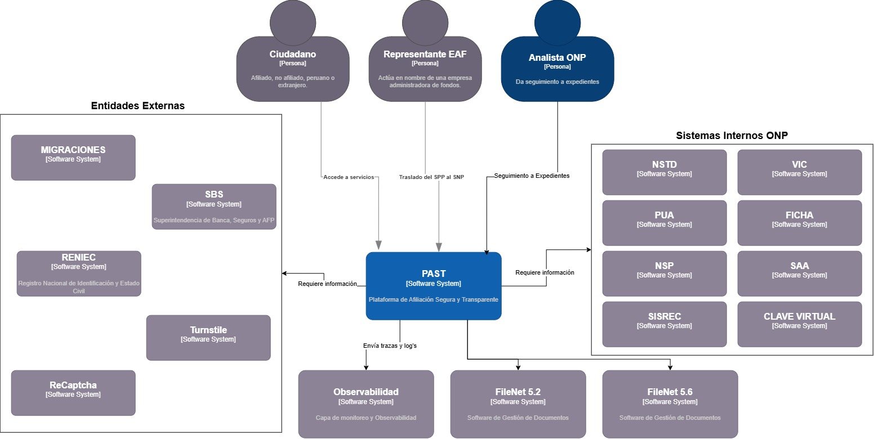
Ilustración A.1 — Vista de Contexto (C4 — Nivel 1)
Narrativa
El PAST se relaciona con seis grupos de actores y sistemas:
- Ciudadano: Quien solicita de manera autónoma su traslado del SNP al SPP.
- Representante EAF: Quien registra traslados del SPP al SNP en representación de una Empresa Administradora de Fondos, individualmente o por lotes.
- Analista ONP: Usuario interno que da seguimiento a los expedientes desde la red institucional.
- Sistemas internos ONP: todos los sistemas de la ONP de Estadio 1 (legado), sin los cuales el trámite no puede completarse: NSTD (expediente electrónico), PUA (condición de afiliación al SNP), NSP (certificación de aportes / RESIT-SNP), SISREC (transferencia de la CIC), VIC (custodia de documentación), FICHA (Ficha del Asegurado), SAA (accesos institucionales) y Clave Virtual (autenticación ciudadana) — ocho sistemas. Su condición de Estadio 1 es la razón por la que toda interacción con ellos se intermedia mediante una Capa Anticorrupción (ver AD-005).
- Entidades externas: Agrupadas junto con los dos proveedores anti-bot. RENIEC verifica identidad y supervivencia del ciudadano peruano; MIGRACIONES hace lo propio con ciudadanos extranjeros; la SBS informa la situación previsional en el SPP, autentica a los representantes de las EAF y recibe el registro del traslado; y reCAPTCHA / Turnstile, a este nivel de vista se modelan como los proveedores externos de validación anti-bot que realmente son (Google reCAPTCHA y Cloudflare Turnstile). Estas relaciones son de consulta y su indisponibilidad bloquea el inicio del trámite, no solo lo degrada (ver R-001).
- Observabilidad, como sistema de destino: el PAST envía trazas y logs hacia una capa de monitoreo y observabilidad modelada aquí como sistema independiente.
- FileNet 5.2 y FileNet 5.6, sistemas que son utilizados como repositorio documental.

A.2 Vista de Aplicación
Tipo: Nivel 2 — Diagrama de Contenedores
Audiencia: Equipo de plataforma, seguridad y arquitectos.
Propósito: Mostrar los principales componentes de aplicación que conforman el sistema, sus interfaces, sus dependencias internas y sus integraciones con sistemas externos.
Responde a la pregunta: ¿Cuáles son los componentes del sistema y cómo se comunican entre sí?
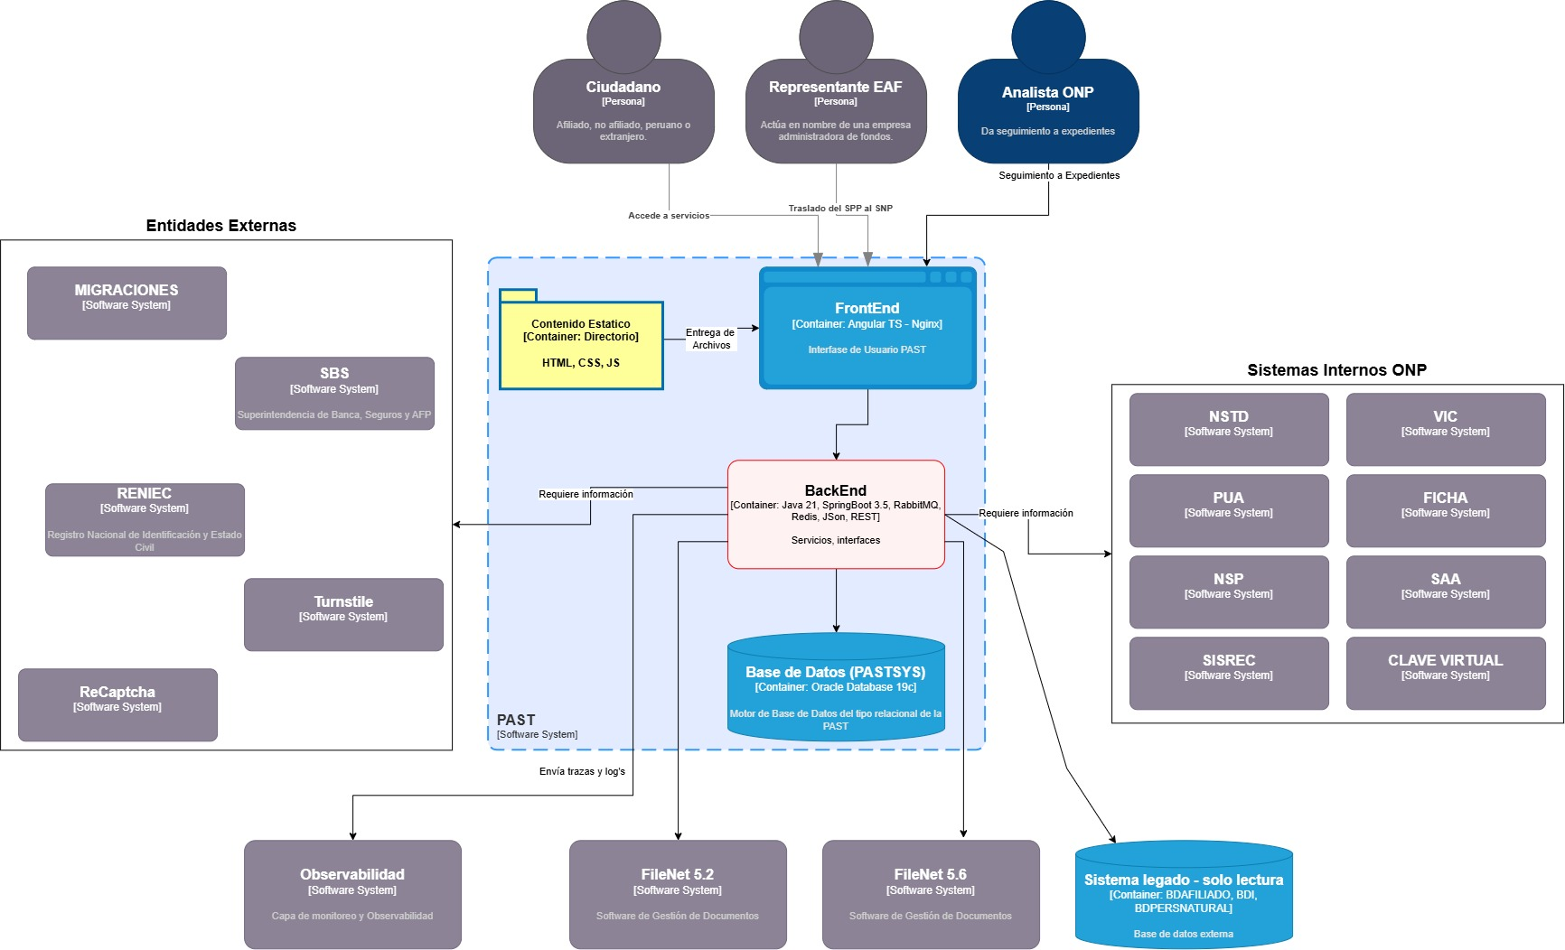
Ilustración A.2 — Vista de Aplicación (C4 — Nivel 2)
Narrativa
A este nivel, PAST se modela con cuatro contenedores:
- Contenido estático: Directorio web que contiene archivos estáticos (HTML, CSS, JS, PDF) requeridos por el Frontend.
- FrontEnd: Interfaz de usuario del PAST, servida por Nginx. Recibe sus archivos estáticos desde el contenedor separado del punto anterior.
- BackEnd: El contenedor que agrupa la totalidad de servicios de dominio, el perímetro de exposición, los servicios de seguridad, RabbitMQ y Redis. A este nivel se representa como una sola caja porque la vista busca mostrar los contenedores principales del sistema, no su organización interna; esa organización (los 8 contextos delimitados, el subsistema de traslado SPP → SNP y la capa de seguridad) se detalla en el Anexo A.3.
- Base de Datos (PASTSYS): La base de datos propia del sistema, alimentada por el Backend.
El Backend requiere información de las Entidades Externas (RENIEC, MIGRACIONES, SBS) y de los Sistemas Internos ONP (NSTD, VIC, PUA, FICHA, NSP, SAA, SISREC, Clave Virtual); el detalle de qué contexto delimitado llama a qué entidad específica se muestra recién en el Anexo A.4. El Backend también envía trazas y logs hacia Observabilidad.

A.3 Vista de Componentes - Arquitectura As-Built
Tipo: Nivel 3 — Diagrama de Componentes
Audiencia: Desarrolladores y arquitectos de software.
Propósito: Mostrar la estructura interna del contenedor Backend (Anexo A.2) — los contextos delimitados y el subsistema de traslado SPP → SNP que lo componen —, junto a los contenedores hermanos con los que Backend interactúa directamente (Seguridad, Redis, past-gateway), y cómo cada uno se conecta con la base de datos.
Responde a la pregunta: ¿Qué hay dentro del Backend, con qué otros contenedores del sistema interactúan directamente, y cómo está organizado internamente?
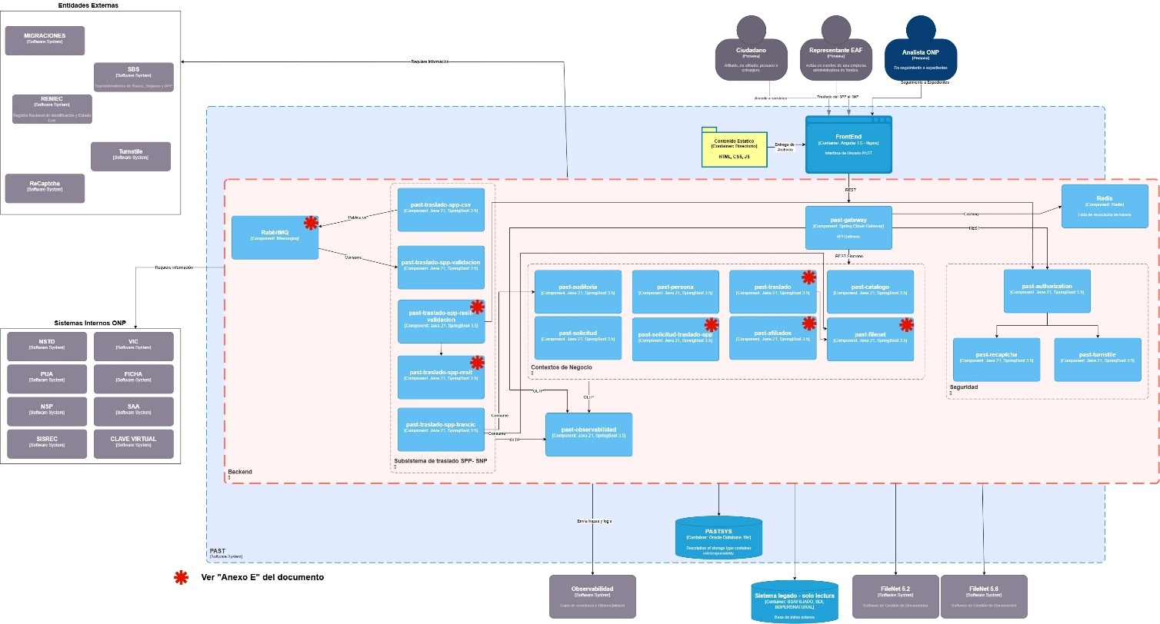
Ilustración A.3 — Vista de Componentes (C4 — Nivel 3)
Narrativa
La presente vista describe la arquitectura de la PAST tal como se encuentra implementada (as-built) al corte correspondiente al pase a QA de la versión v1.8 (14/08/2026), tomando como referencia la implementación disponible y su verificación contra el código fuente.
La PAST se encuentra estructurada en diferentes elementos que permiten atender las capacidades funcionales y transversales de la solución. La arquitectura comprende una capa de presentación, un mecanismo de acceso a los servicios mediante un API Gateway, componentes funcionales de backend, componentes asociados al procesamiento de los traslados SPP-SNP, mecanismos de seguridad, observabilidad, persistencia y servicios de infraestructura utilizados por la solución.
La interacción de los usuarios con la PAST se realiza mediante el FrontEnd, el cual proporciona la interfaz de usuario para los actores identificados en la solución: Ciudadano, Representante EAF y Analista ONP. Las solicitudes generadas desde la capa de presentación son dirigidas hacia past-gateway, implementado mediante Spring Cloud Gateway, que actúa como punto de entrada y direccionamiento de las comunicaciones hacia los componentes backend.
El backend está conformado por componentes orientados a las principales capacidades funcionales de la solución, entre los que se encuentran past-auditoria, past-persona, past-traslado, past-catalogo, past-solicitud, past-solicitud-traslado-spp, past-afiliados y past-filenet. Estos componentes implementan las funcionalidades asociadas a la gestión de personas, afiliados, solicitudes, traslados, catálogos, auditoría e integración con el servicio de gestión documental.
De manera complementaria, la solución dispone de un grupo de servicios que puede verse como un subsistema especializado para el procesamiento de los traslados SPP-SNP, compuesto por componentes destinados al procesamiento de archivos, validación, exposición de servicios y ejecución de las diferentes etapas del flujo de traslado. Para determinados procesos se utiliza RabbitMQ como mecanismo de mensajería, permitiendo implementar comunicaciones asíncronas entre los componentes involucrados.
La solución incorpora asimismo componentes relacionados con seguridad y control de acceso, incluyendo past-authorization, past-recaptcha y past-turnstile, así como Redis, utilizado para mecanismos de almacenamiento temporal asociados a la gestión de tokens. La arquitectura también contempla mecanismos de observabilidad mediante past-observabilidad, que permite gestionar el envío de información de telemetría generada por los componentes de la solución.
En cuanto a la persistencia, la PAST cuenta con el esquema PASTSYS, basado en Oracle Database 19c, como almacén de datos propio de la solución. Asimismo, se identifica la interacción con sistemas legados y con diversos sistemas internos de la ONP y entidades externas, mediante los mecanismos de integración representados en la vista.
Las comunicaciones entre los diferentes elementos de la solución se realizan principalmente mediante REST, complementándose con mecanismos de mensajería asíncrona y mecanismos de observabilidad, de acuerdo con las características de cada flujo.
Como resultado de la revisión de la implementación, se identificaron algunos elementos sobre los cuales existen aspectos por mejorar. Estos elementos se encuentran identificados en la presente vista mediante el símbolo (*). El detalle de los aspectos por mejorar se encuentra descrito en el Anexo E, en la sección E.3 Oportunidades de mejora arquitectónica.

A.4 Vista de Integraciones - Arquitectura As-Built
Tipo: Nivel 4 — Diagrama de Integraciones
Audiencia: Desarrolladores y arquitectos de software.
Propósito: Mostrar las integraciones del backend con servicios internos y externos.
Responde a la pregunta: ¿Como se comunican los servicios, con qué otros sistemas, y mediante qué mecanismos?
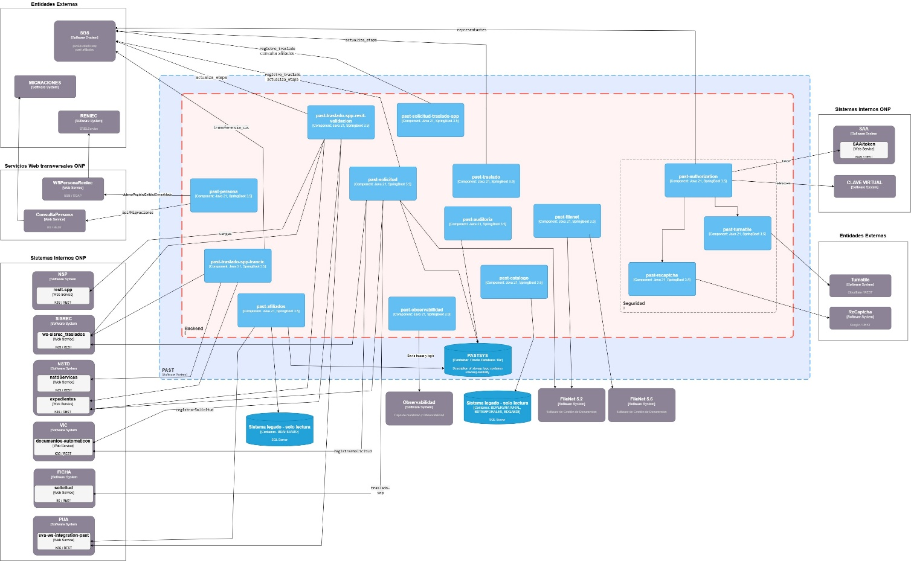
Ilustración A.4 — Vista de Integraciones (C4 — Diagrama de Contenedores)
Narrativa
La presente vista describe la arquitectura de integraciones de la PAST tal como se encuentra implementada (as-built) al corte correspondiente al pase a QA de la versión v1.8 (14/08/2026), tomando como referencia la implementación disponible y su verificación contra el código fuente.

La vista tiene como propósito representar las principales interacciones de la PAST con sistemas internos de la ONP, sistemas legados, servicios web transversales y entidades externas, identificando los componentes de la solución que participan en dichas comunicaciones, los sistemas involucrados y los mecanismos utilizados para el intercambio de información.

Las integraciones se originan principalmente en los componentes backend de la PAST, entre los que se encuentran past-persona, past-solicitud, past-traslado, past-solicitud-traslado-spp, past-afiliados, past-catalogo, past-filenet y past-authorization, los cuales establecen comunicaciones con diferentes servicios y aplicaciones del ecosistema tecnológico de la ONP. Estas interacciones permiten a la solución consultar, registrar, actualizar o transferir información necesaria para la ejecución de sus capacidades funcionales y transversales.

La PAST mantiene integraciones con sistemas internos de la ONP, incluyendo servicios asociados a la gestión de afiliados, personas, solicitudes, expedientes y documentación, así como con otros servicios institucionales utilizados como parte de los procesos implementados. Asimismo, se identifican integraciones con sistemas legados y entidades externas, entre las que se encuentran los servicios relacionados con SBS, Migraciones y RENIEC, de acuerdo con las necesidades funcionales de la solución.

Las comunicaciones entre la PAST y los sistemas integrados se realizan mediante diferentes mecanismos de interacción, predominando el uso de servicios web basados en REST/HTTP. Para cada integración se representa el componente de la PAST que inicia o participa en la comunicación, el sistema o servicio destino y, cuando corresponde, el mecanismo o tipo de operación utilizado. Esta representación permite identificar las dependencias existentes entre la solución y los sistemas que forman parte de su ecosistema de integración.

Dentro de las integraciones identificadas se encuentran aquellas orientadas a la consulta y actualización de información de personas y afiliados, gestión de solicitudes y traslados, consulta y registro de información, así como acceso y gestión de documentos. De manera complementaria, determinados procesos utilizan mecanismos de comunicación asíncrona mediante RabbitMQ, particularmente en aquellos flujos donde el procesamiento desacoplado entre componentes resulta necesario.

La vista también representa las integraciones asociadas a seguridad, incluyendo los mecanismos utilizados por la PAST para interactuar con servicios de autorización, validación y protección frente a accesos automatizados. De igual manera, se identifican las interacciones relacionadas con observabilidad, mediante las cuales los componentes de la solución generan y remiten información de telemetría hacia los servicios destinados a su monitoreo.

Desde una perspectiva arquitectónica, las integraciones representadas evidencian las dependencias externas e internas de la PAST, permitiendo identificar los puntos de acoplamiento entre la solución y los diferentes sistemas consumidores o proveedores de información. Estas relaciones constituyen elementos relevantes para el análisis de disponibilidad, seguridad, rendimiento, mantenibilidad y evolución de la arquitectura.

A.5 Vista de Infraestructura
Tipo: Diagrama de Despliegue
Audiencia: Equipos de infraestructura, plataforma y soporte.
Propósito: Mostrar cómo los componentes del sistema son desplegados en la infraestructura tecnológica.
Responde a la pregunta: ¿Qué, dónde y cómo se despliega el sistema?
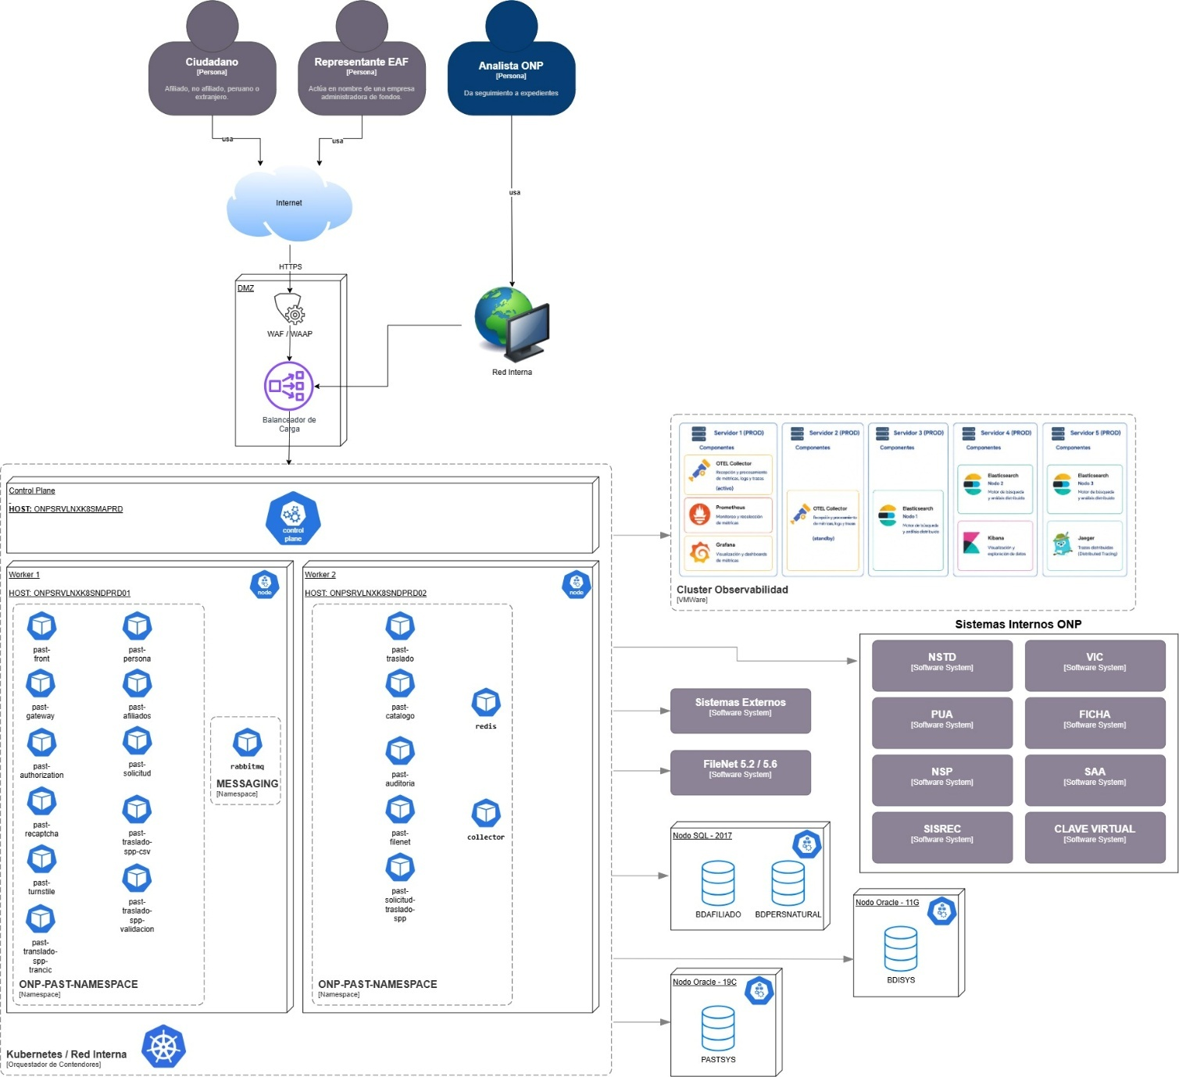
Ilustración A.4 — Vista de Infraestructura (C4 — Diagrama de Despliegue)
Narrativa
La presente vista describe la arquitectura de infraestructura de la PAST tal como se espera esté implementada en el ambiente de producción. La vista representa la infraestructura tecnológica sobre la cual se despliegan los componentes de la solución, así como los principales puntos de acceso, mecanismos de distribución de tráfico, nodos de procesamiento, servicios de observabilidad, almacenes de datos y sistemas con los que la PAST mantiene interacción.
Los usuarios Ciudadano y Representante EAF acceden a la PAST a través de Internet, mientras que el Analista ONP accede mediante la Red Interna de la organización. Para los accesos provenientes de Internet, las solicitudes son recibidas mediante HTTPS y atraviesan la zona desmilitarizada (DMZ), donde se dispone de mecanismos de WAF/WAAP y un balanceador de carga, encargados de aplicar los controles correspondientes y distribuir las solicitudes hacia la infraestructura donde se encuentra desplegada la solución.
La PAST se encuentra desplegada sobre un entorno de Kubernetes en la Red Interna, conformado por un Control Plane y nodos Worker destinados a la ejecución de los workloads de la aplicación. La infraestructura representada contempla dos nodos Worker, sobre los cuales se distribuyen los componentes de la PAST mediante contenedores administrados por Kubernetes.
Dentro del clúster se identifica el namespace ONP-PAST-NAMESPACE, en el cual se encuentran desplegados los diferentes componentes de la solución. Entre estos se incluyen los componentes de presentación y acceso (past-front y past-gateway), los componentes funcionales (past-persona, past-afiliados, past-solicitud, past-traslado, past-catalogo, past-auditoria, past-filenet y past-solicitud-traslado-spp), así como los componentes relacionados con seguridad, validación y procesamiento de los traslados SPP-SNP.
Asimismo, dentro del entorno Kubernetes se identifica RabbitMQ, desplegado en el namespace asociado a mensajería (MESSAGING), utilizado como mecanismo de comunicación asíncrona para los flujos que requieren procesamiento desacoplado. De igual manera, se identifica Redis como componente de infraestructura utilizado por la solución.
Los componentes de la PAST se distribuyen entre los nodos Worker del clúster, permitiendo ejecutar los diferentes servicios de manera independiente dentro de la plataforma de contenedores. Esta distribución proporciona el entorno de ejecución necesario para los servicios que conforman la solución y permite su gestión mediante las capacidades proporcionadas por Kubernetes.
La arquitectura de infraestructura contempla además un Cluster de Observabilidad, desplegado sobre infraestructura VMware, destinado al monitoreo, visualización, almacenamiento y trazabilidad de la información generada por la solución. Este entorno incorpora componentes como OTEL Collector, Prometheus, Grafana, Elasticsearch, Kibana y Jaeger, distribuidos entre los servidores que conforman dicho cluster. Estos componentes permiten recopilar y procesar métricas, logs y trazas, así como proporcionar mecanismos de visualización y análisis de la operación de la PAST.
En cuanto a la persistencia y acceso a datos, la PAST mantiene interacción con diferentes plataformas de bases de datos. Se identifica el nodo SQL Server 2017, que contiene las bases de datos BDAFILIADO y BDPERSNATURAL; asimismo, se identifica el nodo Oracle 11g, que contiene el esquema BDISYS, y el nodo Oracle 19c, que contiene el esquema PASTSYS, correspondiente al almacenamiento propio de la PAST.
La solución también mantiene comunicación con Sistemas Internos, Sistemas Externos y los servicios de gestión documental FileNet 5.2 / 5.6, los cuales se representan en esta vista como sistemas externos al entorno de ejecución de Kubernetes. Estas integraciones permiten a los componentes de la PAST acceder a información y servicios requeridos para la ejecución de los diferentes procesos funcionales.
Desde el punto de vista de acceso y despliegue, la infraestructura establece una separación entre los puntos de ingreso de usuarios, la capa de seguridad perimetral, el entorno de ejecución de los servicios de la PAST y las plataformas externas de datos, observabilidad e integración. Esta distribución permite representar el recorrido de las solicitudes desde los usuarios hasta los servicios desplegados en Kubernetes y, posteriormente, hacia los recursos tecnológicos requeridos por la solución.
Finalmente, esta vista representa el estado de infraestructura que debe tener el ambiente de producción de acuerdo con la revisión de la implementación. Los aspectos relacionados con oportunidades de mejora que pudieran derivarse de la configuración o distribución de esta infraestructura se documentan de manera independiente en el Anexo E, en la sección E.3 Oportunidades de mejora arquitectónica. manteniendo separada la descripción del estado actual de la evaluación arquitectónica correspondiente.

ANEXO B: MATRIZ DE TRAZABILIDAD ARQUITECTÓNICA
En esta secciòn se establece la trazabilidad entre los requerimientos funcionales y no funcionales de la solución con los elementos de arquitectura que les dan soporte (componentes, integraciones, fuentes de datos, mecanismos de seguridad, procesos asíncronos, vistas arquitectónicas y decisiones). Su finalidad es facilitar la validación de cobertura arquitectónica, el análisis de impacto de cambios y la evolución de la solución durante su ciclo de vida.
Requerimiento | Tipo | Elemento arquitectónico | ADR | Vista arquitectónica
RF-INGR-PAST-01 a 05 — Registro y validación de identidad del ciudadano/representante legal; inicio del proceso (común a ambos sentidos de traslado) | Funcional | past-front, past-gateway, past-persona (ACL RENIEC/MIGRACIONES/SINADEF) | AD-001, AD-005 | Anexo A.1, A.2
RF-SNP-SPP-01 a 11 — Traslado SNP → SPP iniciado por el ciudadano (validaciones de elegibilidad, Clave Virtual, confirmación de voluntad, consulta de RESIT-SNP y constancia) | Funcional | past-solicitud, past-persona, past-authorization (Clave Virtual 2.0) | AD-001, AD-002, AD-005 | Anexo A.1, A.2
RF-SPP-SNP-01 a 09 — Registro de traslado SPP → SNP por la EAF, individual o por carga masiva (selección de perfil, autenticación EAF vía SBS, validación de archivo, identidad, elegibilidad) | Funcional | past-solicitud-traslado-spp, past-traslado-spp-csv, past-traslado-spp-validacion, past-authorization (SBS OAuth2) | AD-002 | Anexo A.2, A.3
RF-SPP-SNP-10 a 14 — Envío de solicitudes a NSTD, obtención y registro del RESIT-SPP/RESIT-SNP, registro de decisión del afiliado | Funcional | past-traslado-spp-resit, past-traslado-spp-resit-validacion (orquestador de 10 pasos) | AD-004 | Anexo A.3
RF-SPP-SNP-15 a 20 — Transferencia de la CIC hacia SISREC (carga masiva, envío, ticket, constancia, finalización) | Funcional | past-translado-spp-trancic | AD-005 | Anexo A.3
RNF-005, RNF-006, RNF-010, RNF-016 — Seguridad: HTTPS/CSP/CORS/HSTS, protección anti-automatización hacia RENIEC/Migraciones, cierre de sesión por inactividad (30 min), CAPTCHA obligatorio en el ingreso | No Funcional (Seguridad) | past-gateway, past-authorization, past-recaptcha, past-turnstile, WAF/WAAP institucional | AD-001, AD-002 | Anexo A.1, A.2, A.4
RNF-007, RNF-008, RNF-009 — Auditabilidad y trazabilidad: log de auditoría inmutable (mínimo 5 años), trazabilidad completa del proceso, modelo de base de datos independiente | No Funcional (Trazabilidad y no repudio) | past-auditoria; PASTSYS — esquema propio e independiente | AD-003, AD-004 | Anexo A.2, A.3
RNF-011 — Rendimiento: control de tiempos de espera (timeout) y reintentos controlados ante indisponibilidad | No Funcional | past-gateway (interrupción de circuito), reintento acotado en el orquestador RESIT | AD-001 | Anexo A.2, A.4
RNF-014 — Rendimiento/Capacidad: dimensionamiento para 20 000 solicitudes de traslado SPP → SNP (memorando 003112-2026-DPR-ONP) | No Funcional | RabbitMQ (desacople de la carga masiva), contenerización K8s | — | Anexo A.2, A.4
RNF-012 — Gestión documental: validación de tipo/tamaño, almacenamiento seguro, integridad del archivo | No Funcional | past-filenet (ACL FileNet 5.2/5.6) | AD-005 | Anexo A.2, A.3
RNF-013 — Límite de 20 registros por archivo de carga masiva CSV | No Funcional | past-traslado-spp-csv (validación de estructura del lote) | — | Anexo A.3
RNF-015 — Generación de la FAS (Ficha del Afiliado al Sistema) en PDF, máximo una vez al día por afiliado | No Funcional | past-afiliados | — | Anexo A.2
RNF-001 a RNF-004 — Usabilidad, accesibilidad, diseño responsivo, compatibilidad de navegadores, dominio propio distinto de onp.gob.pe | No Funcional | past-front | — | Anexo A.2

ANEXO C: DECISIONES ARQUITECTÓNICAS (ADRs)
Este anexo registra las decisiones arquitectónicas significativas tomadas durante el diseño del sistema.

C.1 Resumen de decisiones
ID | Título | Estado | Fecha
AD-001 | API Gateway propio como perímetro único de exposición | Aprobado | 19/08/2026
AD-002 | Autenticación dual con JWT de sesión propio sobre proveedores de identidad externos | En revisión | 19/08/2026
AD-003 | Colector de observabilidad propio del namespace con OpenTelemetry | Aprobado | 19/08/2026
AD-004 | Persistencia transaccional en esquema único Oracle y declaración CAP = CP | Aprobado | 19/08/2026
AD-005 | Capa Anticorrupción obligatoria para toda integración con sistemas de Estadio 1 | Aprobado | 19/08/2026
Estados posibles: Propuesto / En revisión / Aprobado / Descartado

C.2 Detalle de decisiones

ADR-001 · API Gateway propio como perímetro único de exposición
Campo | Detalle
ID | AD-003
Estado | Aprobado
Fecha | 19/08/2026

1. Contexto y Problemática Con diecisiete servicios desplegados, exponer cada uno directamente habría multiplicado por diecisiete la superficie de ataque, las rutas a registrar ante Seguridad Digital de la OTI y los puntos donde implementar autenticación, limitación de tasa y registro de acceso.

2. Decisión Implementar past-gateway como punto único de entrada sobre una pila reactiva, concentrando enrutamiento, política de CORS, exigencia y revocación de token, limitación de tasa, control de acceso por origen, registro de acceso e interrupción de circuito.

3. Justificación Reduce la superficie expuesta a un único componente; concentra los controles que Seguridad Digital debe revisar; protege al sistema de la degradación de los proveedores de identidad externos sin propagar el fallo a los servicios de negocio.

4. Alternativas Consideradas
- A. Exposición directa de cada servicio, con controles replicados — Descartada
  - Motivo de descarte: multiplica la superficie expuesta y obliga a mantener la misma lógica de seguridad en diecisiete bases de código, con certeza de divergencia.
- B. Gestor de APIs institucional como único perímetro — Descartada (para esta fase)
  - Descripción: conceptualmente preferible por reutilizar una capacidad existente.
  - Motivo de descarte: los flujos de autenticación del PAST (doble proveedor de identidad, validación anti-bot previa, revocación de sesión) exigían lógica propia difícil de expresar en la configuración del gestor. Se mantiene como evolución posible.

5. Consecuencias

Positivas: Superficie de ataque mínima; controles de seguridad en un único punto auditable; enrutamiento y resiliencia declarativos.

Negativas: Punto único de fallo (mitigado con dos réplicas); toda ruta nueva exige modificar su configuración; su configuración crece linealmente con el número de operaciones expuestas.

Riesgos Aceptados:
Riesgo asumido | Justificación / Mitigación
Caída del gateway deja el sistema completo inaccesible | Dos réplicas distribuidas entre nodos, sondas de vitalidad/disponibilidad. Ver E.1 — R-003
16 de los 17 servicios de backend exponen su propio Service NodePort, alcanzable sin pasar por el gateway | No mitigado. Ver Anexo F, BR-03 — pendiente confirmar con Plataforma si es condición transitoria de DESA/QA o si se replica en producción

6. Verificación
Qué demuestra la decisión | Cómo se comprueba
Ningún servicio de backend es accesible fuera del namespace sin pasar por el gateway | Revisión de manifiestos de Service/NetworkPolicy del namespace. No se cumple hoy — ver Anexo F, BR-03: 16 de 17 servicios tienen Service tipo NodePort propio (rango 30070–30280)

ADR-002 · Autenticación dual con JWT de sesión propio sobre proveedores de identidad externos
Campo | Detalle
ID | AD-004
Estado | En revisión
Fecha | 19/08/2026

1. Contexto y Problemática El PAST atiende a dos poblaciones cuya identidad administran terceros distintos: el ciudadano contra Clave Virtual 2.0 y el representante de EAF contra un servicio OAuth2 de la SBS. El token del SAA es opaco: validarlo en cada petición de cada uno de los 17 servicios implicaría una llamada al SAA por petición. Para sostener la lista de revocación se incorporó Redis, componente no evaluado por Arquitectura OTI.

2. Decisión past-authorization autentica al usuario contra el proveedor correspondiente y emite un JWT de sesión propio del PAST, verificable localmente. past-gateway valida ese JWT y consulta la lista de revocación en Redis.

3. Justificación Desacopla al backend de la disponibilidad y el formato de los proveedores externos; evita una llamada de red por petición; permite revocación efectiva de sesión.

4. Alternativas Consideradas
- A. Validar el token opaco del SAA en cada servicio — Descartada
  - Motivo de descarte: coste de una llamada de red al SAA por cada petición a cada servicio, convirtiéndolo en dependencia crítica de latencia y punto único de fallo.
- B. Propagar directamente el token del proveedor externo como credencial de sesión — Descartada
  - Motivo de descarte: obligaría a cada servicio a conocer dos formatos de credencial y dos emisores.

5. Consecuencias

Positivas: Un único formato de credencial dentro del sistema; verificación local sin llamada de red; revocación efectiva de sesión.
Negativas: El PAST asume la custodia de la clave de firma y el ciclo de vida del token; coexisten dos esquemas de credencial en la institución para un mismo usuario.
Riesgos Aceptados:
Riesgo asumido | Justificación / Mitigación
Redis pasa a ser dependencia crítica del perímetro, sin modo de fallo definido | Ver E.1 — R-004; pendiente decisión expresa de Seguridad Digital de la OTI
Introducción de Redis, no evaluado por Arquitectura OTI | Ver Anexo F, EXC-002 y EXC-004

6. Verificación
Qué demuestra la decisión | Cómo se comprueba
El cierre de sesión invalida el JWT antes de su expiración natural | Prueba funcional: logout seguido de una petición con el mismo JWT debe responder 401

ADR-003 · Colector de observabilidad propio del namespace con OpenTelemetry
Campo | Detalle
ID | AD-006
Estado | Aprobado
Fecha | 19/08/2026

1. Contexto y Problemática Con diecisiete servicios, diagnosticar un fallo del proceso de traslado exige reconstruir el recorrido de una solicitud a través de varios de ellos y de sus integraciones externas.

2. Decisión Instrumentar todos los servicios con OpenTelemetry y exportar por OTLP a un colector desplegado como DaemonSet en el propio namespace, que enriquece con atributos del orquestador y remite al destino institucional.

3. Justificación Desacopla los servicios del destino final; la recolección local por nodo evita tráfico entre nodos y permite persistir en disco ante indisponibilidad del destino.

4. Alternativas Consideradas
- A. Exportación directa de cada servicio al destino institucional — Descartada
  - Motivo de descarte: acopla cada servicio al formato del destino y obliga a redesplegar 17 componentes ante cualquier cambio.
- B. Recolección exclusiva de registros mediante agente, sin trazas — Descartada
  - Motivo de descarte: los registros por sí solos no permiten reconstruir el recorrido de una solicitud entre servicios.

5. Consecuencias

Positivas: Correlación extremo a extremo; enriquecimiento automático con contexto del orquestador; tolerancia a indisponibilidad temporal del destino.
Negativas: Componente adicional que operar en cada nodo; compite por memoria con las cargas de aplicación.
Riesgos Aceptados:
Riesgo asumido | Justificación / Mitigación
Tasa de muestreo al 100 % no sostenible en producción | Ver Anexo F, EXC-007
La correlación trazas↔logs no está operativa hoy | Ver Anexo F, EXC-008 y E.1 — R-010

6. Verificación
Qué demuestra la decisión | Cómo se comprueba
Toda solicitud puede reconstruirse extremo a extremo entre servicios | Prueba en Jaeger: una traza real debe mostrar spans anidados sin cortes entre servicios. Hoy falla en al menos un tramo — ver Anexo F, EXC-008

ADR-004 · Persistencia transaccional en esquema único Oracle y declaración CAP = CP
Campo | Detalle
ID | AD-007
Estado | Aprobado
Fecha | 19/08/2026

1. Contexto y Problemática La descomposición en microservicios (AD-001) elimina por construcción la transacción única entre contextos. El objeto del sistema es un acto administrativo con efectos previsionales: un estado divergente deja al ciudadano sin cobertura y no admite reconciliación silenciosa posterior.

2. Decisión Mantener un esquema único PASTSYS sobre Oracle 19c, sin réplicas de escritura ni consistencia eventual entre contextos, y declarar el sistema como CP: ante partición, se rechaza o reintenta la operación. Las respuestas externas se tratan como "Evento Caché", nunca como estado autoritativo.

3. Justificación Preserva la integridad del acto administrativo, atributo no negociable del sistema, y compensa la principal pérdida de la descomposición en microservicios.

4. Alternativas Consideradas
- A. Base de datos por servicio con consistencia eventual y saga compensatoria — Descartada
  - Motivo de descarte: las compensaciones sobre sistemas legados de terceros no están disponibles ni son fiables.
- B. Disponibilidad sobre consistencia (AP) — Descartada
  - Motivo de descarte: el último estado conocido de un trámite previsional puede diferir del real y producir efectos jurídicos indebidos.

5. Consecuencias
Positivas: Integridad transaccional pese a la topología distribuida; ausencia de estados divergentes entre contextos.
Negativas: El esquema compartido debilita la independencia de los contextos; la base de datos es punto único de fallo del sistema completo.
Riesgos Aceptados:
Riesgo asumido | Justificación / Mitigación
Un cambio de estructura puede afectar a varios servicios simultáneamente | Ver Anexo F — BR-01; E.1 — R-009; E.3 — AD-011
past-catalogo persiste sobre BDPERSNATURAL (SQL Server) y BDQABDI (Oracle), fuera del esquema único PASTSYS — sus datos maestros no participan de la declaración CAP=CP | No mitigado. Ver Anexo F, BR-04 — pendiente evaluar si los datos maestros de catálogo requieren la misma garantía transaccional que el resto del sistema

6. Verificación
Qué demuestra la decisión | Cómo se comprueba
Ante partición de red, el sistema no deja registros divergentes entre contextos | Prueba de caos: simular caída de un servicio a mitad de la orquestación RESIT y verificar que el estado persistido es consistente al reanudar
Todos los servicios con persistencia usan el mismo esquema PASTSYS | No se cumple en un caso — ver Anexo F, BR-04: past-catalogo usa BDPERSNATURAL/BDQABDI, no PASTSYS/BDONPDE2

ADR-005 · Capa Anticorrupción obligatoria para toda integración con sistemas de Estadio 1
Campo | Detalle
ID | AD-008
Estado | Aprobado
Fecha | 19/08/2026

1. Contexto y Problemática El PAST se integra con más de quince contrapartes, la mayoría sistemas legados de Estadio 1 con protocolos heterogéneos (SOAP, SOAP/MTOM, REST, OAuth2). Sin aislamiento, esa heterogeneidad se filtraría al modelo de dominio.

2. Decisión Encapsular las integraciones en fachadas alineadas al contexto de dominio que las consume (past-persona, past-afiliados, past-solicitud, past-filenet). Ningún servicio de dominio invoca directamente a una contraparte externa.

3. Justificación Cada fachada traduce entre el modelo de la contraparte y el del PAST en el punto donde ese modelo tiene significado de negocio.

4. Alternativas Consideradas
- A. Cliente de integración dentro de cada servicio que lo necesite — Descartada
  - Motivo de descarte: la misma contraparte sería consumida por varios servicios, duplicando la traducción.
- B. Un único servicio de integración que encapsule todas las contrapartes — Descartada
  - Motivo de descarte: agrupaba integraciones sin relación de dominio en un mismo desplegable, convirtiéndolo en punto único de fallo de todas las integraciones.

5. Consecuencias
Positivas: El dominio del PAST es independiente de la forma de los legados; un cambio de contrato externo afecta a un solo adaptador.
Negativas: Traducción adicional en cada llamada; el mapeo entre catálogos debe mantenerse explícitamente en past-catalogo.
Riesgos Aceptados:
Riesgo asumido | Justificación / Mitigación
Un cambio de contrato no anunciado se detecta en ejecución, no en compilación | Ver E.1 — R-008

6. Verificación
Qué demuestra la decisión | Cómo se comprueba
Ningún módulo de dominio importa un cliente SOAP/REST de una contraparte externa | Análisis estático de imports en domain/ de los 8 contextos

ANEXO D: ATRIBUTOS DE CALIDAD
Este anexo describe los atributos de calidad relevantes para el sistema y cómo la arquitectura propuesta los aborda.

D.1 Atributos de calidad y su cobertura arquitectónica
Atributo | Requisito / Expectativa | Decisión arquitectónica que lo aborda
Disponibilidad y Resiliencia | Continuidad del servicio durante el horario de atención, con tolerancia a la degradación de dependencias externas que el PAST no controla. Objetivo numérico pendiente de definición con el área usuaria | Dos réplicas por servicio en el camino crítico (DT-005); interrupción de circuito en el perímetro (AD-001); reintento acotado en la orquestación de larga duración; sondas de vitalidad y disponibilidad. Pendiente extender interrupción de circuito a las fachadas de identidad y documental — ver E.2, DT-004
Seguridad | Autenticación obligatoria en toda ruta que exponga datos del ciudadano; ningún servicio de backend accesible fuera del perímetro; ausencia de datos personales en los registros | Perímetro único con exigencia de token, verificación de revocación, limitación de tasa (AD-001); autenticación delegada con JWT de sesión propio (AD-002); validación anti-bot; endurecimiento uniforme de contenedores (EXC-009)
Escalabilidad | Absorber el pico de demanda concentrado al cierre de un plazo de traslado, sin degradar el camino interactivo del ciudadano | Aislamiento del procesamiento por lotes (DT-005); desacoplamiento asíncrono de la carga masiva (EXC-001); contenerización inmutable. El autoescalado horizontal no está implementado
Observabilidad | Monitoreo de latencia, tráfico, errores y saturación, con capacidad de reconstruir el recorrido de una solicitud entre servicios | Instrumentación con OpenTelemetry y colector propio (AD-003), respaldado por Jaeger, Prometheus/Grafana y Elasticsearch/Kibana. La correlación trazas↔logs no está operativa hoy — ver E.4 — EXC-007
Mantenibilidad | Capacidad de actualizar o reemplazar un servicio, o una integración externa, sin afectar a los demás | Capa Anticorrupción (AD-005); contratos OpenAPI generados desde el código; pipeline independiente por servicio. Parcialmente satisfecho mientras las tablas sean compartidas — ver E.3, OM-001
Interoperabilidad | Integración con diez entidades externas del Estado y nueve sistemas internos, con protocolos heterogéneos | Fachadas ACL alineadas al contexto de dominio (AD-005); past-catalogo como contexto propietario de las equivalencias entre catálogos
Trazabilidad y no repudio | Evidencia inmutable de cada acto administrativo | past-auditoria como contexto propietario del registro inmutable; familia de tablas LOG_* en PASTSYS; correlación con telemetría por identificador de traza (AD-003)

ANEXO E: RIESGOS, DEUDA TÉCNICA Y OPORTUNIDADES DE MEJORA
Este anexo registra los riesgos arquitectónicos identificados, la deuda técnica conocida y las oportunidades de mejora sobre la arquitectura actual.

E.1 Riesgos arquitectónicos
ID | Descripción del Riesgo | Probabilidad | Impacto | Mitigación
R-001 | Indisponibilidad o degradación de una entidad externa de validación obligatoria (RENIEC, SBS). La validación es condición de entrada del trámite; su caída bloquea el inicio del proceso, no lo degrada. No existe fuente alternativa para RENIEC ni ruta manual de respaldo | Media | Alto | Mensaje explícito al ciudadano que distinga “no elegible” de “no verificable ahora”; registro en past-auditoria
R-002 | Fallo persistente en un paso irreversible de la orquestación del RESIT-SNP, dejando el trámite detenido con efectos ya producidos en sistemas externos | Media | Alto | Orquestación que detiene el flujo en el paso fallido y lo reanuda sin repetir pasos confirmados (E.4 — EXC-010); reintento acotado; registro inmutable en past-auditoria; pendiente definir el procedimiento operativo de resolución manual
R-003 | Punto único de fallo en el perímetro de exposición (past-gateway) | Baja | Alto | Dos réplicas distribuidas entre nodos; sondas de vitalidad/disponibilidad; ausencia de estado en el propio gateway. Riesgo residual: pérdida simultánea de ambos nodos de cómputo no está cubierta
R-004 | Redis como dependencia crítica no evidente del perímetro; su indisponibilidad obliga a elegir entre indisponibilidad total o admitir tokens revocados | Media | Alto | Pendiente de definición expresa de Seguridad Digital. Se recomienda fallo cerrado (rechazar), coherente con la declaración CAP = CP
R-005 | Objetivos de recuperación inalcanzables por dependencia de sistemas legados y entidades externas con RTO/RPO desconocido | Alta | Alto | Pendiente inventario de RTO/RPO de cada dependencia. Mitigación de diseño: reanudación automática desde el último paso confirmado.
R-006 | Pico de demanda concentrado al cierre de un plazo de traslado sin capacidad de absorción automática | Media | Medio | Desacoplamiento asíncrono de la carga masiva; limitación de tasa en el perímetro; ausencia de autoescalado registrada en E.4
R-007 | Cambio de contrato no anunciado por una contraparte externa, detectado en ejecución y no en compilación | Media | Medio | Confinamiento del impacto a un único adaptador de salida (AD-005); registro de cada invocación en PASTSYS.
R-008 | Fallo en cascada por cambio de estructura de datos en una tabla compartida por varios servicios. | Alta | Alto | Ver DT-005
R-009 | Incidencia en producción no diagnosticable en tiempo útil por ausencia de correlación trazas↔logs | Alta | Alto | Desarrollar unas trazas útiles para validar la salud del servicio.

E.2 Deuda técnica conocida
Toda deuda técnica admitida debería estar asociada a un Ticket de Refactorización en el backlog oficial, contar con una estrategia de mitigación de bajo riesgo y tener un horizonte de remediación acotado en Sprints.
ID | Descripción | Prioridad | Plan de resolución
DT-001 | Los 17 servicios de backend no comparten una versión común del framework (Spring Boot) ni una gestión centralizada de dependencias: cada uno evolucionó de forma aislada. Un mismo problema de seguridad o compatibilidad puede quedar corregido en unos servicios y sin corregir en otros, según cuándo se actualizó cada uno | Alta | Definir versión de referencia común del framework y mecanismo de gestión centralizada de dependencias.
DT-002 | Todos los servicios del namespace comparten un mismo Secret de Kubernetes con sus credenciales. No hay aislamiento entre servicios: comprometer uno solo expone las credenciales de los 17 | Alta | Segmentar credenciales por servicio; evaluar bóveda de secretos institucional.
DT-003 | El patrón de interrupción de circuito (circuit breaker) no está aplicado de forma pareja entre los servicios que llaman a sistemas externos, y falta justo en los dos de mayor riesgo: la fachada de identidad (RENIEC/MIGRACIONES) y la documental (FileNet). Sin él, una caída de esas dependencias externas se propaga en cascada dentro del sistema en lugar de aislarse | Media | Aplicar matriz de resiliencia a todas las llamadas salientes, priorizando la fachada de identidad.
DT-004 | La separación entre dominio e infraestructura (arquitectura hexagonal) que el proyecto adoptó como estándar interno no se aplica con el mismo rigor en todos los servicios, y falta precisamente en past-persona, el servicio con más riesgo de cambio por depender de dos integraciones externas críticas (RENIEC y MIGRACIONES). Un cambio de contrato en cualquiera de ellas hoy obliga a modificar lógica de dominio, en lugar de solo un adaptador | Alta | Introducir puertos en el dominio, empezando por past-persona, siguiendo por past-traslado. Refactorización interna sin cambio de contrato
DT-005 | Despliegue como microservicios sin satisfacer sus criterios de independencia: los 9 servicios con persistencia comparten el esquema PASTSYS y hasta 4 mapean la misma tabla dentro del subsistema SPP | Alta | Se debe revaluar la forma como se han implementado los microservicios, puesto que la persistencia debería ser responsabilidad de un único servicio.

E.3 Oportunidades de mejora arquitectónica

OM-001 · Consolidación de la topología de microservicios
Los 17 servicios de backend actuales podrían agruparse en 5-6 unidades desplegables organizadas por afinidad de dominio y ciclo de vida, sin renunciar a la separación de responsabilidades de dominio (Bounded Contexts), que puede mantenerse a nivel de módulo interno en lugar de a nivel de despliegue independiente.
Por qué es relevante ahora: es la corrección de mayor apalancamiento sobre las dos brechas estructurales más severas identificadas en la verificación (Anexo F, BR-01 y BR-02): si los contextos de un mismo grupo comparten desplegable, (a) el acceso a tablas hoy compartidas entre ellos deja de ser una violación de fronteras entre unidades independientes, y (b) se reduce de 18 a 5-6 el número de pipelines, imágenes y puntos de deriva de versiones de framework (DT-001) que el equipo debe sostener.
Agrupamiento propuesto (a validar con Arquitectura OTI y Desarrollo):
Grupo propuesto | Servicios actuales que consolida
1. Perímetro y Seguridad | past-gateway, past-authorization, past-recaptcha, past-turnstile
2. Identidad y Elegibilidad | past-persona, past-afiliados, past-catalogo
3. Expediente y Trámite | past-solicitud, past-traslado, past-solicitud-traslado-spp
4. Subsistema de Traslado SPP → SNP | past-traslado-spp-csv, -validacion, -resit, -resit-validacion, -trancic (a 1-2 servicios)
5. Documental | past-filenet (se mantiene independiente)
6. Auditoría | past-auditoria (se mantiene independiente por su rol de no repudio)
Alternativas consideradas:
- A. Mantener el Estadio 3 actual (status quo) — No recomendada. Perpetúa el costo operativo de 17 unidades sin el beneficio de independencia real que la topología promete (ver Anexo F, BR-01).
- B. Monolito único (todo el backend en un solo desplegable) — Descartada. Concentraría todo el riesgo en un solo desplegable y eliminaría el aislamiento del subsistema de traslado por lotes respecto del camino interactivo, que sí ha demostrado valor.
- C. Agrupamiento en 5-6 unidades por dominio — Propuesta. La desarrollada arriba: preserva el aislamiento que sí aporta valor (seguridad, subsistema SPP) y elimina el que no lo aporta (contextos de negocio que hoy comparten esquema sin beneficio de despliegue independiente).
Riesgos de ejecutar esta propuesta: repetir el patrón de DT-005 (adoptar una topología sin sustento formal) si se ejecuta sin revisión previa — por eso debe someterse a revisión formal de Arquitectura OTI antes de ejecutarse, a diferencia de cómo se adoptó el Estadio 3 originalmente.
Cómo se comprobaría el éxito, una vez ejecutada:
Qué demuestra la decisión | Cómo se comprueba
El número de unidades desplegables de backend se redujo de 17 a 5-6 | Conteo de pipelines y Deployments en el clúster
Ningún grupo consolidado depende de una coordinación de despliegue con otro grupo por una tabla compartida | Repetir la verificación de BR-01 (Anexo F) tras la consolidación
Prioridad: Alta (estructural) — Horizonte sugerido: evaluar antes de la habilitación de producción, y someter a revisión formal de Arquitectura OTI antes de ejecutar cualquier cambio (a diferencia de cómo se adoptó el Estadio 3 originalmente — ver E.2, DT-005).

OM-002 a OM-006 · Mejoras tácticas adicionales
ID | Descripción | Prioridad | Acción sugerida
OM-002 | Ausencia de comprobaciones de inicio (startup probe) en los 17 despliegues | Baja | Incorporar startup probes en los 17 despliegues
OM-003 | Coexistencia de dos versiones del gestor documental (FileNet 5.2 y 5.6). | Baja | Converger a una única versión cuando el gestor documental institucional lo permita
OM-004 | Configuración de red embebida en archivos de propiedades en lugar de ConfigMap | Baja | Externalizar la totalidad de la configuración dependiente del ambiente
OM-005 | Nomenclatura inconsistente entre componentes equivalentes (traslado / translado) | Baja | Unificar nomenclatura en un pase dedicado, coordinado por afectar nombres de recursos ya desplegados

E.4 Registro de excepciones
ID | Excepción | Riesgo aceptado | Control compensatorio | Revisión
EXC-001 | Uso de RabbitMQ en lugar de Apache Kafka (plataforma institucional). Decisión de Desarrollo, sin participación de Arquitectura OTI; el supuesto de indisponibilidad de Kafka no fue verificado formalmente | Middleware fuera de estándar institucional; migración futura con reescritura de productor y consumidor | Uso acotado a un único caso, sin transporte de eventos de dominio | Confirmar con Arquitectura OTI la disponibilidad real de Kafka
EXC-002 | Introducción de Redis como componente de infraestructura, no evaluado ni aprobado por Arquitectura OTI | Componente adicional que operar, respaldar y asegurar, fuera de cualquier estándar institucional evaluado; hoy dependencia crítica del perímetro sin modo de fallo definido (R-004) | Ninguno evaluado por Arquitectura OTI a la fecha; único control es operativo (Redis desplegado dentro del clúster/namespace propio) | Evaluación de idoneidad e infraestructura de respaldo por Arquitectura OTI y Plataforma
EXC-003 | Exposición mediante servicios NodePort en lugar de Ingress Controller | Puertos de nodo expuestos y gestionados manualmente; ausencia de terminación TLS y de enrutamiento por nombre | WAF/WAAP institucional y balanceador de carga por delante; perímetro único de exposición (AD-001) | Bloqueante para el pase a producción
EXC-004 | Tasa de muestreo de trazas al 100 % y colector propio del namespace en lugar del institucional | Volumen de telemetría insostenible bajo carga de producción | Colector desacoplado que permite ajustar el muestreo sin redesplegar servicios (AD-003) | Antes del pase a producción
EXC-005 | Los logs no son correlacionables con las trazas, y siete servicios no los emiten estructurados | La observabilidad no cumple su función en el escenario que la justifica | Colector correctamente construido del colector al destino; past-auditoria conserva trazabilidad funcional | Antes del pase a producción, con prioridad sobre EXC-004
EXC-006 | Adopción del endurecimiento uniforme de contenedores (usuario sin privilegios, filesystem de solo lectura, sin escalada de privilegios) como línea base de seguridad, decidida y ejecutada por Desarrollo sin participación de Arquitectura | Buena práctica alineada a contenedores inmutables, de bajo riesgo real | Ninguno formal a la fecha; riesgo real bajo dada la naturaleza de la práctica | Someter la decisión a validación formal de Arquitectura OTI para que quede como estándar institucional documentado, no solo como práctica de facto de este proyecto
Documento elaborado por el equipo de Arquitectura de TI - OTI - ONP

